令和元年１１月８日

保護者様
北波多小学校長 松野 博文

校内持久走大会について（お願い）

紅葉の候、朝夕の寒さを感じる中、子どもたちは元気に学校生活を送っております。日頃より、本校教育にご協力をいただきありがとうございます。
さて、下記の通り持久走大会への取り組みを始めます。つきましては、大会に向けての練習や大会当日の参加については、保護者様の承諾書を提出していただき、円滑に実施していきたいと考えております。本校としては、特別な事由がない限りは、体育学習の一環として参加をしてほしいと考えています。ご理解のほどよろしくお願いいたします。

記

１．持久走練習期間 １１月１８日（月）から１２月６日（金）

２．持久走大会 １２月７日（土）

３．持久走大会の日程 １～２校時【 ９：００～ ９：５０】 １・４・５年生
出発時刻：１年生 ９：１０～ ４年生 ９：２０～ ５年生 ９：３０～
２～３校時【１０：００～１１：５０】 ２・３・６年生
出発時刻：２年生 １０：１０～ ３年生 １０：２０～ ６年生 １０：３０～

４．持久走コース 裏面参照
◆１・２年生(約１０００ｍ) ◆３・４年生(約１４００ｍ) ◆５・６年生(約１８００ｍ)
※大会当日は、安全面に配慮し、PTA環境保体部の方で各ポイントに立っていただく予定です。
※体調不良等で練習や大会当日、参加できない場合は必ず担任に連絡をお願いします。
※その他、何かご質問などありましたら、学校か担任までお知らせください。
※下の表は必ず全員提出ください。（１１月１５日 しめきり）
き り と り

☆持久走大会について
年 組 児童氏名【 】
- １１月１８日(月)からの持久走練習に
参加させる ・ 参加できない 理由

②１２月７日(土)の持久走大会に
参加させる ・ 参加できない 理由

保護者氏名 ㊞

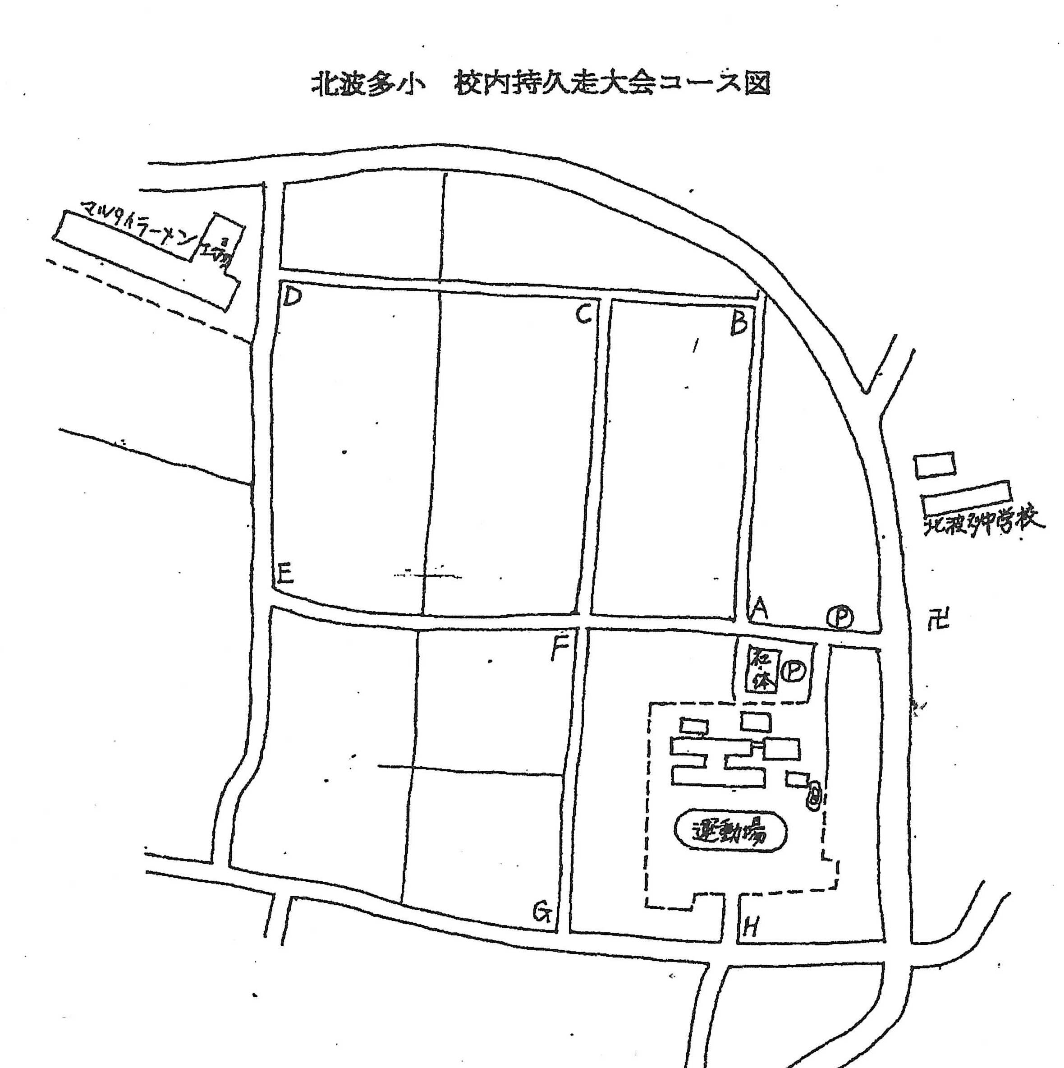
★ PTA交通監視員
◆ コース
校舎側をスタートし、グラウンドを３／４周して校外に出る。校内に戻ってきたら、鉄棒前付近でゴールする。
☆走るコース
①１・２年 (約１０００ｍ) 運動場(スタート)→Ａ→Ｆ→Ｇ→Ｈ→運動場(ゴール)
②３・４年 (約１４００ｍ) 運動場(スタート)→Ａ→Ｂ→Ｃ→Ｆ→Ｇ→Ｈ→運動場(ゴール)
③５・６年 (約１８００ｍ)
運動場(スタート)→Ａ→Ｂ→Ｃ→Ｄ→Ｅ→Ｆ→Ｇ→Ｈ→運動場(ゴール)

